Перечень транспортных средств, признанных брошенными, разукомплектованными, бесхозяйными
дата обследования ТС | адрес | марка, модель,  Г.Р.З., цвет | сроки перемещения ТС | фотоматериалы
02.11.2024 | г. Воронеж,  Московский проспект, 128 | ГАЗ 3302  г.р.з. О233НУ36  черный | 1. добровольное перемещение ТС  до 16.11.2024  2. принудительное перемещение ТС в соответствии с п. 4.1 Положения | 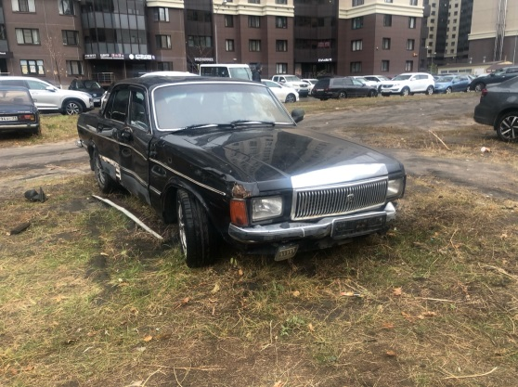 | 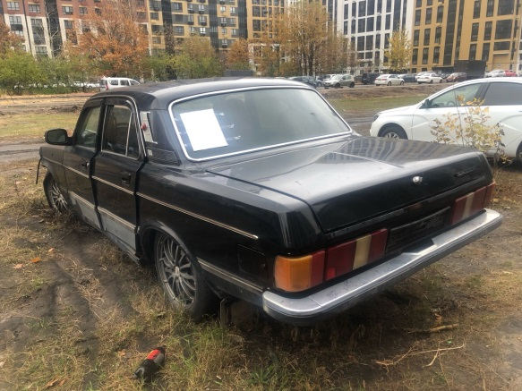
02.11.2024 | г. Воронеж,  бульвар Победы, 9 | Опель Омега  г.р.з. К653ТУ31  серебристый | 1. добровольное перемещение ТС  до 16.11.2024  2. принудительное перемещение ТС в соответствии с п. 4.1 Положения | 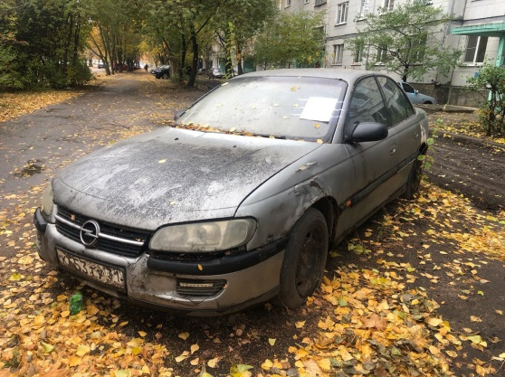 | 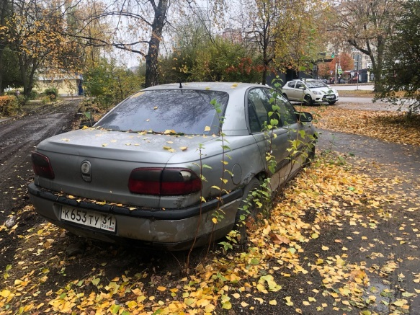
05.11.2024 | г. Воронеж,  бульвар Победы, 25 | Хендай Солярис  без г.р.з.  белый | 1. добровольное перемещение ТС  до 19.11.2024  2. принудительное перемещение ТС в соответствии с п. 4.1 Положения | 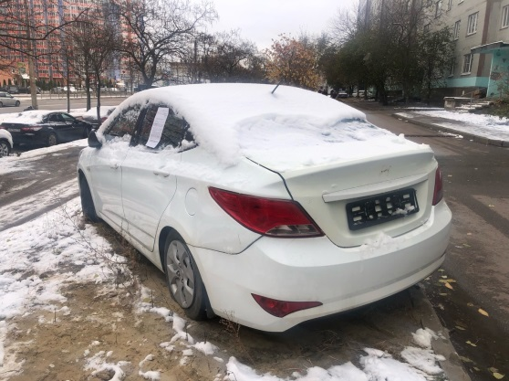 | 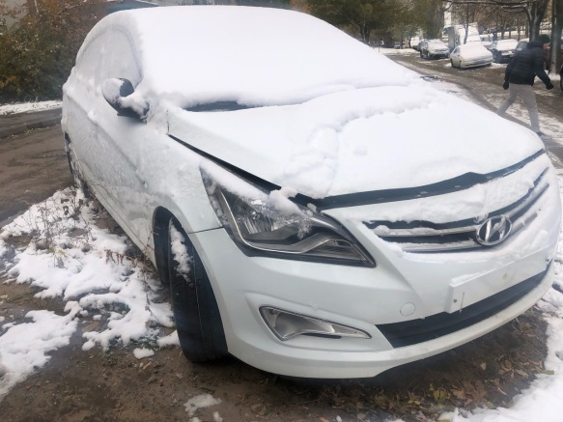
05.11.2024 | г. Воронеж,  ул. Шишкова. 142/5 | ВАЗ 2114  г.р.з. Р374ВХ36  серебристый | 1. добровольное перемещение ТС  до 19.11.2024  2. принудительное перемещение ТС в соответствии с п. 4.1 Положения | 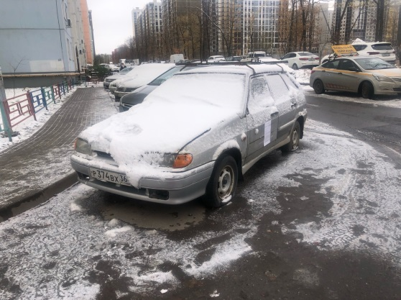 | 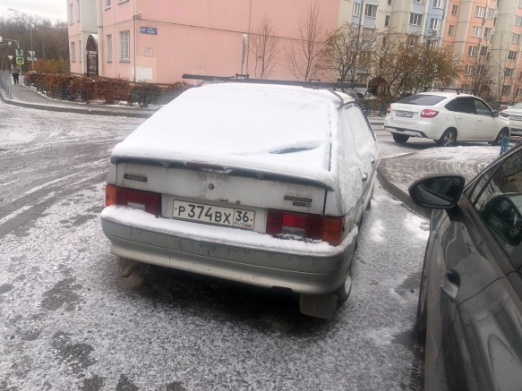
05.11.2024 | г. Воронеж,  ул. историка Костомарова, 60 | ВАЗ 21150  г.р.з. С611МС136  красный | 1. добровольное перемещение ТС  до 19.11.2024  2. принудительное перемещение ТС в соответствии с п. 4.1 Положения | 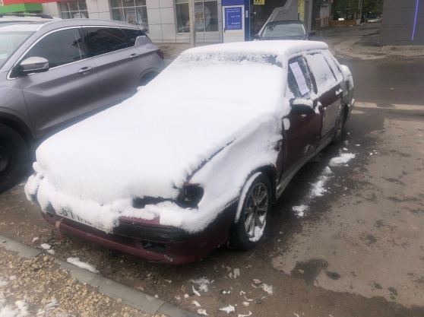 | 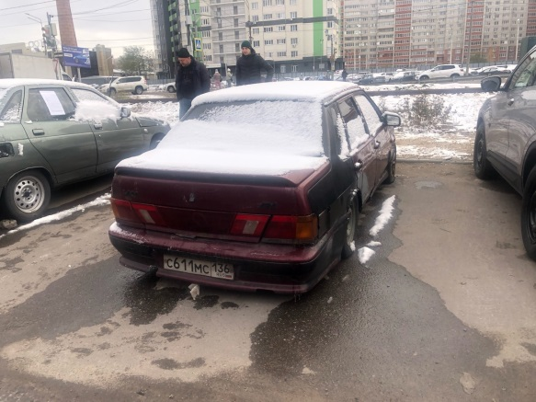
05.11.2024 | г. Воронеж,  ул. историка Костомарова, 60 | ВАЗ 21102  г.р.з. О233НУ36  зеленый | 1. добровольное перемещение ТС  до 19.11.2024  2. принудительное перемещение ТС в соответствии с п. 4.1 Положения | 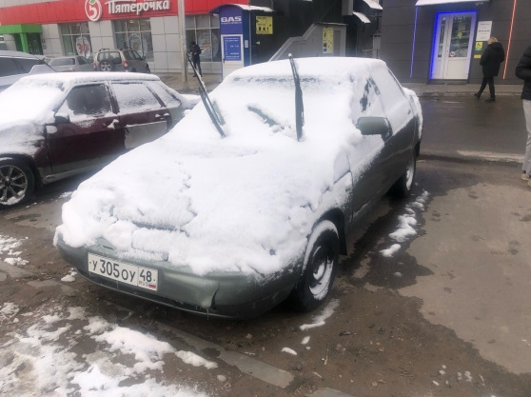 | 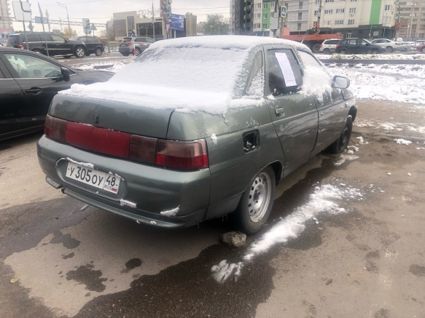
08.11.2024 | г. Воронеж,  ул. Хользунова, 64 | ВАЗ 2103  г.р.з. Н574ВК36  зеленый | 1. добровольное перемещение ТС  до 22.11.2024  2. принудительное перемещение ТС в соответствии с п. 4.1 Положения | 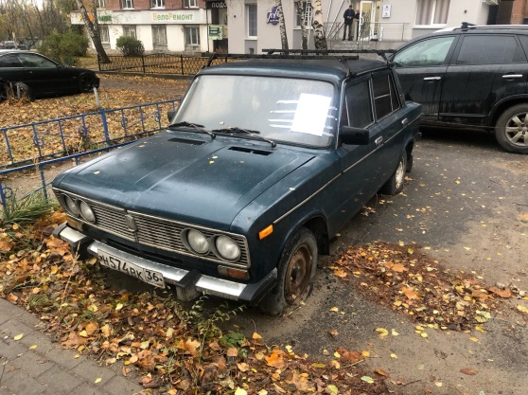 | 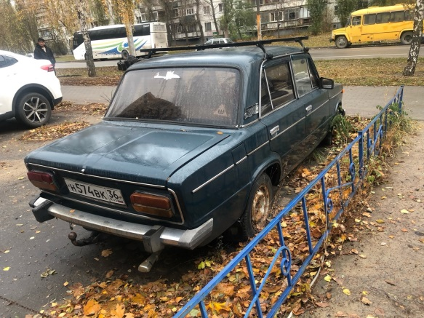
08.11.2024 | г. Воронеж,  ул. Машиностроителей, 80 | ВАЗ 21102  г.р.з. Т173МТ36  зеленый | 1. добровольное перемещение ТС  до 22.11.2024  2. принудительное перемещение ТС в соответствии с п. 4.1 Положения | 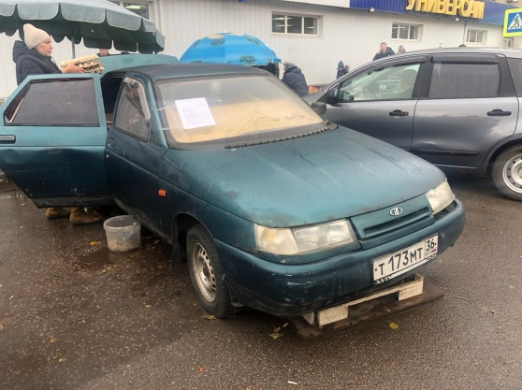 | 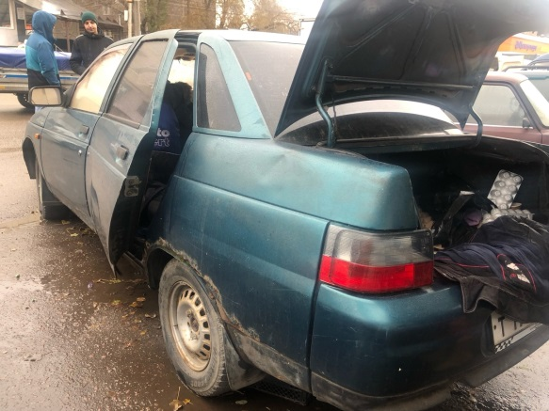
08.11.2024 | г. Воронеж,  ул. Машиностроителей, 80 | ВАЗ 21140  г.р.з. Р767ВВ05  красный | 1. добровольное перемещение ТС  до 22.11.2024  2. принудительное перемещение ТС в соответствии с п. 4.1 Положения | 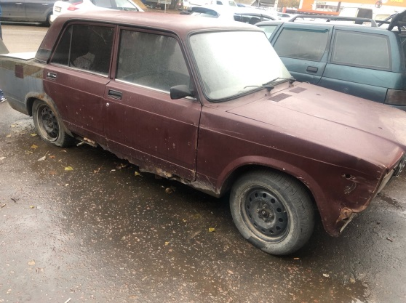 | 